Muitos(as) profissionais discutem acerca da utilidade prática dos gráficos de pizza como ferramenta de visualização de dados. Existem estudiosos(as) que são contrários(as) à sua aplicação, como [Edward Tufte](https://www.edwardtufte.com/bboard/q-and-a-fetch-msg?msg_id=00018S), um teórico considerado o pai da visualização de dados e com diversos livros abordando esse tema; e a [Cole Nussbaumer Knaflic](https://www.storytellingwithdata.com/blog/2011/07/death-to-pie-charts), autora do *Storytelling com dados*, um dos livros mais conhecidos da área. Entretanto, esses gráficos são utilizados em nosso dia a dia pela sua apresentação direta dos dados e facilidade na criação em diversas ferramentas de análise de dados.

É importante dizer que muitas pessoas também apontam usos práticos de gráficos de pizza e rosca para casos específicos. O artigo, [When Pie Charts Are Okay (Seriously): Guidelines for Using Pie and Donut Charts](https://depictdatastudio.com/when-pie-charts-are-okay-seriously-guidelines-for-using-pie-and-donut-charts/), escrito por Ann K. Emery, aponta alguns casos em que um gráfico de pizza pode ser utilizado, tais como:

* Dados de categorias de gêneros homem/mulher/etc.
* Quantidade ou porcentagem de respostas de pesquisas de sim/não.
* Pessoas que preferem gatos vs. pessoas que preferem cachorros.
* Outros dados binários/dicotômicos.

É possível notar que depende muito do tipo de dado ou de como desejamos apresentar as nossas análises para nosso público para saber se um gráfico de pizza seria ou não adequado. Assim, vamos apresentar 3 pontos de atenção para que a nossa visualização de dados não gere uma confusão na leitura pelo nosso público-alvo.

### **Nunca utilize Pizza 3D e explosão de fatias**

Quanto mais **simples** e **direta** é a nossa visualização, menor será o esforço cognitivo de nosso público de consumir e interpretar os dados que queremos apresentar.

Os gráficos de pizza já possuem certa complexidade por apresentar os dados relacionando a parte pelo todo através das áreas de setores circulares. Inserindo 3D levamos os dados para análise de volumes, que não são nada triviais para nossa análise. Além disso, a explosão de fatias desloca as fatias do centro, deixando ainda mais difícil a comparação delas, como mostrado nos gráficos a seguir.

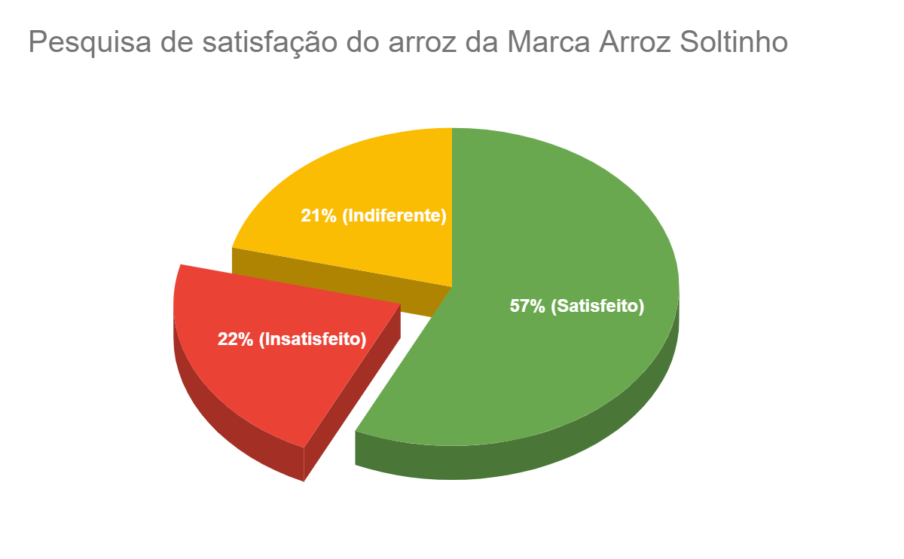

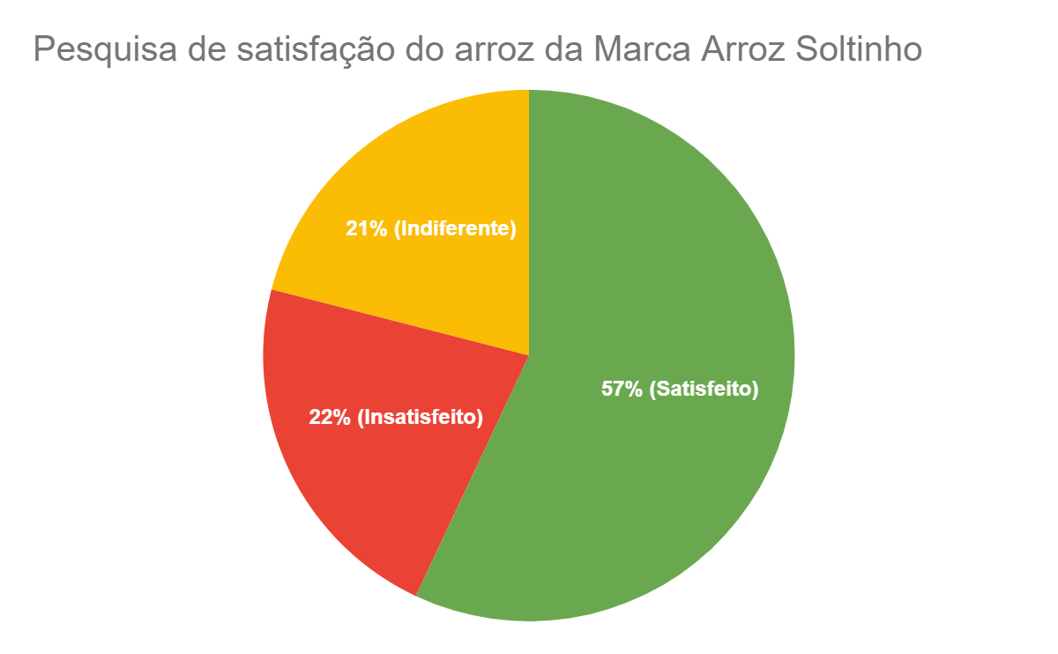

### **Quanto menos fatia melhor**

Não existe um número ótimo para quantidade de fatias que uma pizza pode ter. Entretanto, para a representação ser a mais direta possível, é suficiente utilizar entre duas ou três fatias para informar certos pontos ao nosso público.

Quando há tendência a aumentar as fatias, aumentamos também a dificuldade em visualizar os nossos dados e passamos a pensar se o gráfico de pizza/rosca é adequado. Muitas das vezes a resposta é não e teremos que pensar se vamos usar o de barras, colunas, linhas ou outras formas de visualizar os dados. Os gráficos abaixo, por exemplo, contém os mesmos dados, mas dispostos de formas diferentes.

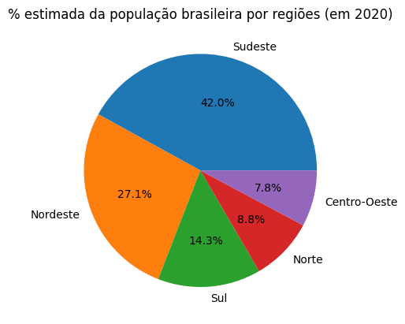

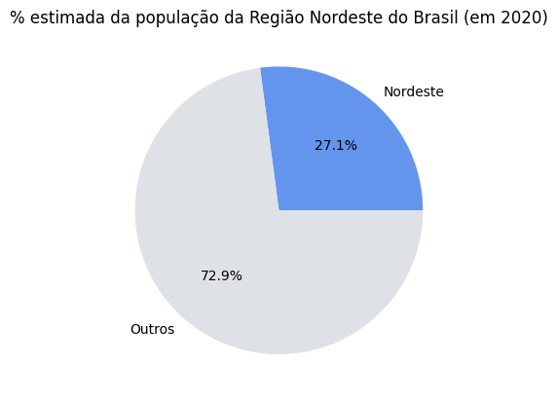

Fonte: IBGE. Diretoria de Pesquisas - DPE - Coordenação de População e Indicadores Sociais - COPIS (apenas os dados).

### **Rótulos juntos aos valores**

É ideal trazer os rótulos para perto dos dados evitando distrações que atrapalhem a leitura e interpretação dos dados. Um exemplo seria o posicionamento da legenda, pois ela pode influenciar diretamente na interpretação da visualização. Quanto mais distantes as legendas ficam do gráfico, maior é a demora para a compreensão do visual, pois teríamos que dividir a atenção entre a legenda e o gráfico, como podemos observar nos gráficos a seguir.

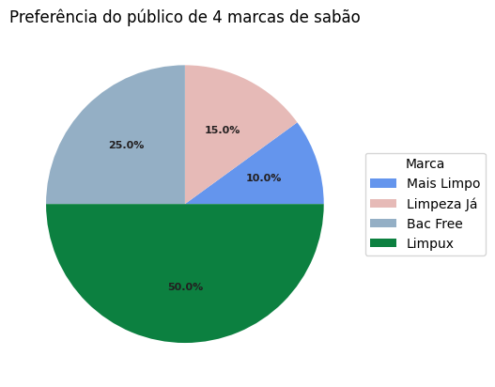

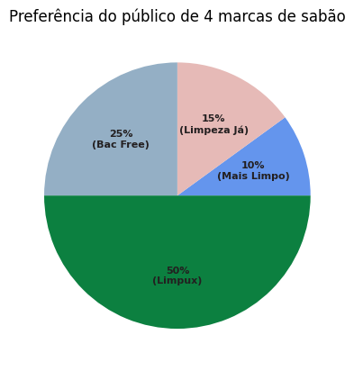

Para finalizar, os gráficos de setores tendem a ser mais fáceis de interpretar quando utilizamos frações comuns como um quarto e três quartos (25% vs. 75%) ou um terço e dois terços (33% vs 67%).